LP | 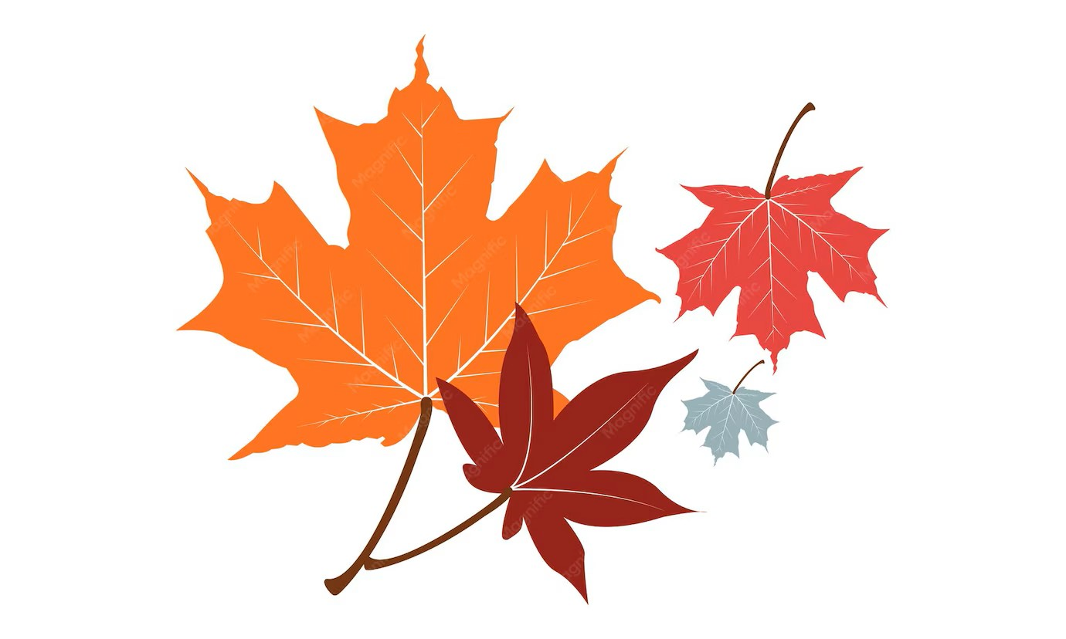  ŚNIADANIE | OBIAD |  | Waga porcji dla ucznia | PODWIECZOREK
PONIEDZIAŁK  14.09.2026 | -Kasza manna na mleku  - Bułka parówka  - Bułka parówka graham  - Wędlina, masło, ogórek  - Herbata z cytryną | - Zupa wiejska  - Pieczywo mieszane | - Kurczak w sosie słodko kwaśnym  - Ryż  - Kompot owocowy  - Gruszka | 150 g  150 g  250 ml  1 szt | 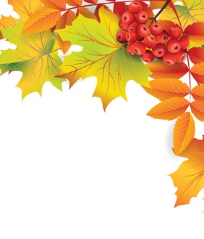  - Gruszka  - Ciastko zbożowe
WTOREK  15.09.2026 r | - Płatki jaglane na mleku  - Bułka parówka (pszenna ,graham)  - Wędlina, pomidor, szczypiorek  - Herbata z cytryną  - Pestki dyni | - Żurek z jajkiem  - Pieczywo mieszane | - Kotlet schabowy  - Ziemniaki gotowane  - Surówka z czerwonej kapusty  - Kompot owocowy  - Śliwka | 100 g  150 g 100 g  250 ml | - Śliwka  - Andruty
ŚRODA 16.09.2026 r | - Kakao na mleku  - Miód, masło,  - Chałka,jabłko  - Herbata z hibiskusa | -Zupa fasolowa bez śmietany  - Pieczywo mieszane | - Naleśniki z serem ,śmietaną i brzoskwinią  - Kompot owocowy | 300 g  250 g | - kisiel  - kiwi
CZWARTEK  17.09.2026r. | - Ser żółty, pasztet sojowy  - Bułka parówka (pszenna ,graham)  - Masło, sałata, papryka  - Herbata owocowa | - Zupa krupnik jęczmienny  - Pieczywo mieszane | - Spaghetti z soczewicą  - Nektarynka  - Woda z pomarańczą | 300 g  1 szt  250 g | - Budyń waniliowy  - Borówki
PIĄTEK 18.09.2026 r. | - Kawa inka na mleku  - Bułka parówka (pszenna,graham)  - Masło ,pasta rybna,  - szczypiorek  - Herbata z cytryną | - Krem z dyni z grzankami | - Ryba panierowana  - Frytki  - Surówka kopenhaska  - Pomarańcza  - Kompot owocowy | 100 g  150 g  100 g  1 szt  250 ml | - Mandarynki  - Arbuz

ZA EWENTUALNE ZMIANY W JADŁOSPISIE PRZEPRASZAMY, SĄ ONE NIEZALEŻNE OD STOŁÓWKI SZKOLNE Z PRZYCZYN OBIEKTYWNYCH I NIEZALEZNYCH JADŁOSPIS MOŻE ULEC ZMIANIE, ZWŁASZCZA W ZAKRESIE PODAWANYCH WARZYW I OWOCÓW ORAZ DAŃ Z NICH PRZYGOTOWANYCH. MIANY MOGĄ DOTYCZYĆ TAKŻE PIECZYWA.
LEGENDA JADŁOSPISU : KOLOR ZIELONY - POTRAWA Z ROŚLIN STRĄCZKOWYCH BEZ PRODUKTÓW ODZWIERZĘCYCH
KOLOR NIEBIESKI – ZUPA NA WYWARZE WARZYWNYM

